**Паспорт «зеленой» площадки, местоположение: севернее с. Новое Горяново, Тейковского района Ивановской области**

|  |  |
| --- | --- |
| Класс объекта | ***Земельный участок*** |
| Кадастровая стоимость участка (руб.) | Межевание земельного участка отсутствует, кадастровая стоимость не определена |
| Категория земель | "земли сельскохозяйственного назначения" |
| Назначение земельного участка (промышленное, жилищное, общественное, сельскохозяйственное использование или любое) | Сельскохозяйственное использование (размещения зданий, сооружений, используемых для содержания и разведения животных, производства, хранения и первичной переработки продукции) |
| Описание земельного участка | участок многоконтурный, рельеф спокойный |
| Площадь (кв. м.) | 800000 |
| Описание местоположение объекта | |
| Район | Тейковский |
| Населенный пункт | севернее с. Новое Горяново |
| Собственник – государственная собственность не разграничена | |
| Контактное лицо – Шегурова Галина Викторовна | |
| Координаты для контакта | Администрация Тейковского муниципального района, отдел сельского хозяйства и земельных отношений (Ивановская область, г. Тейково, ул. Октябрьская, дом 2а) тел. 8(49343)2-21-01. |
| Первичное назначение объекта | территория бывшего совхоза «Боровое» |
| Возможное направление использование участка – для сельскохозяйственного использования | |
| Инженерные коммуникации | |
| Водопровод (наличие, возможность подключения, расстояние до точки подключения, возможность бурения скважин) | нет |
| Электроэнергия (имеющая мощность в наличии, возможность подключения, расстояние до точки подключения) | имеется |
| Отопление (состояние, возможность подключения, расстояние до точки подключения) | нет |
| Газ (имеющая мощность в наличии, возможность подключения, расстояние до точки подключения) | нет |
| Канализация (состояние, возможность подключения, расстояние до точки подключения) | нет |
| Подъездные пути | |
| Собственные подъездные пути (имеются, асфальтная или грунтовая дорога, по пересеченной местности, отсутствуют) | имеются |
| Собственная железнодорожная ветка (имеется, отсутствует) | отсутствует |
| Расстояние до основных автомагистралей, наименование автомагистралей (км) | 4 км. до региональной автодороги Тейково-Ростов |
| Расстояние до ближайшей ж/д станции (км) | от границы участка 17 км до ж/д ветки северной железной дороги Иваново-Москва, станция Тейково |
| Расстояние до возможной точки врезки в ж/д пути (км) | - |
| Расстояние до ближайшего жилья (км) | 2 |
| Картографический материал (карта расположения объекта на местности, либо кадастровый план территории) по возможности кадастровые выписки | карта расположения объекта на местности, фототаблица |
| Фотография объекта | - |
| Юридическая документация | |
| Наименование и номер документа (договор аренды, свидетельство о праве собственности) | - |
| Вид права | не оформлен |
| Обременение | - |
| Предлагаемые формы реализации (направление использования) | Сельскохозяйственное использование |
| Процент готовности (наличие или стадия готовности землеустроительной документации) | 0 % |
| Дополнительные сведения | сроки оформления земельного участка в соответствии с действующим законодательством |

**Земельный участок:севернее с. Новое Горяново, Тейковского района Ивановской области**

ориентировочной площадью участка 800000 кв. м.

категория земель «земли сельскохозяйственного назначения»

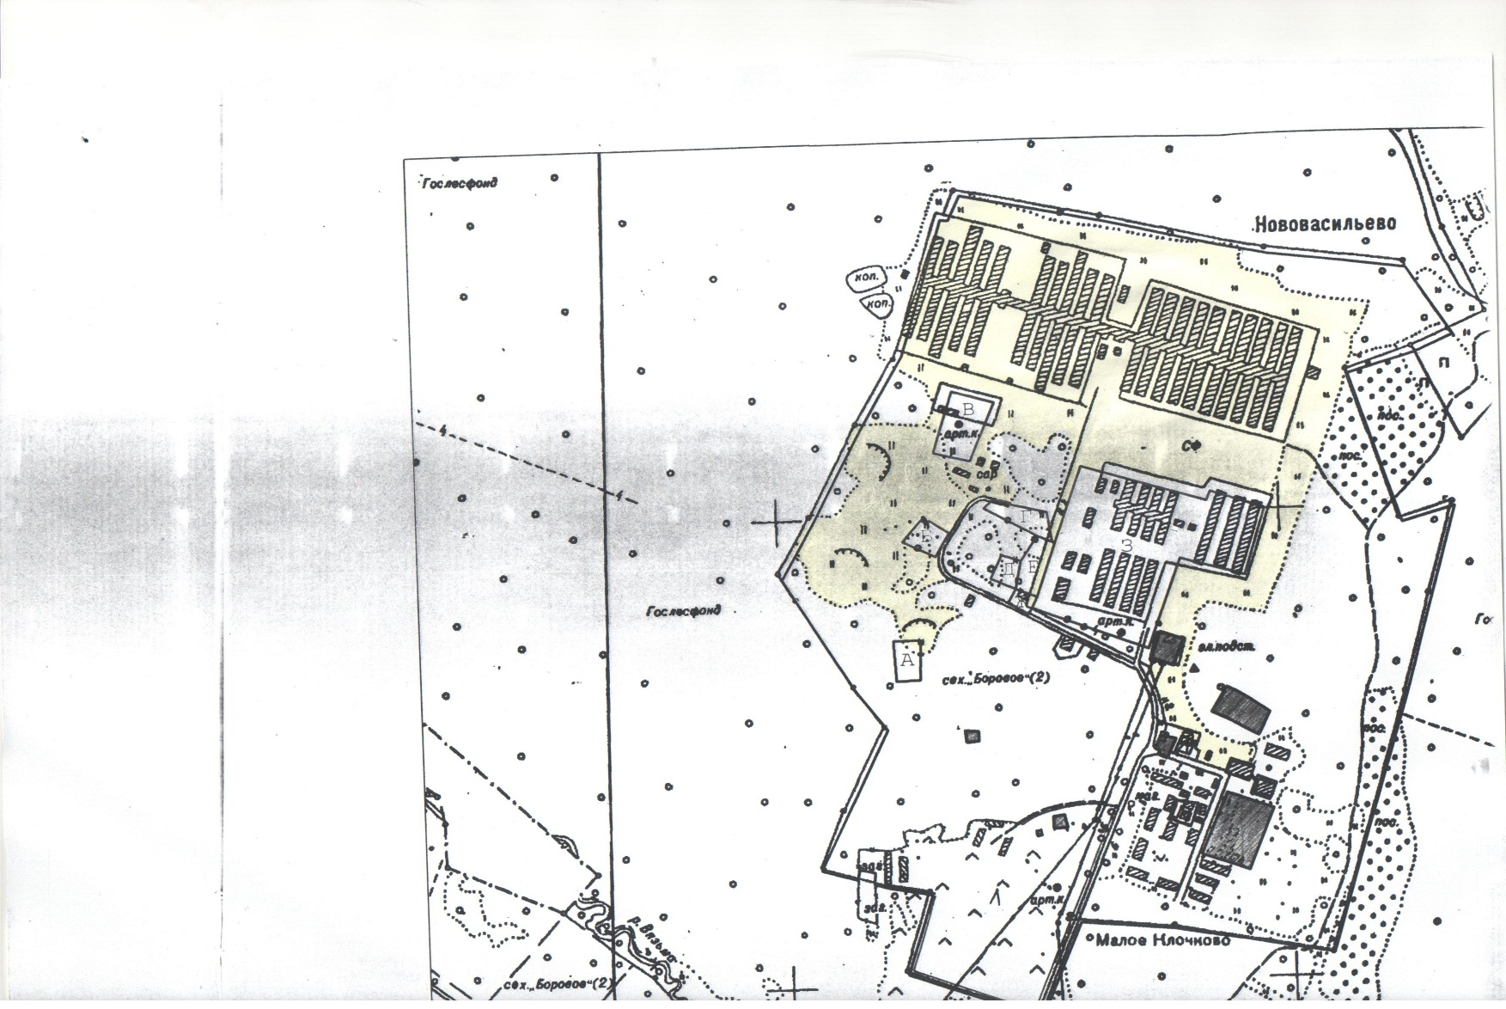

|  |  |  |
| --- | --- | --- |
| |  | | --- | |  | |  |

**ФОТОТАБЛИЦА**

**Земельный участок:северо-западнее с. Междуреченск, Тейковского района Ивановской области**

ориентировочной площадью участка 800000 кв. м.

категория земель «земли сельскохозяйственного назначения»

|  |  |
| --- | --- |
|  |  |
|  |  |